Vicenza, 15 maggio 2017

COMUNICATO STAMPA n. 2

ANPE – Si sono conclusi i lavori per la definizione del vasto programma della 3a Conferenza Nazionale Poliuretano Espanso Rigido – EFFICIENZA & EFFICACIA, che si svolgerà a Milano, il 25 Maggio 2017, al Centro Congressi Palazzo Stelline.
Saranno oltre 40 le relazioni che esperti italiani ed europei dedicheranno all’evoluzione del panorama normativo, applicativo, prestazionale e tecnologico del intero settore edilizio con particolari e dettagliati riferimenti agli aspetti che coinvolgono i prodotti isolanti in poliuretano espanso rigido.

Le relazioni degli esperti saranno distribuite nelle tre sale tematiche in cui si articola la Conferenza:
- Edifici Efficienti - Chairman: Prof. M. Imperadori - Dipartimento di Arch., Ing. delle Costruzioni e Ambiente Costruito - Politecnico - Milano
- Materiali efficaci - Chairman Prof. P. Romagnoni (IUAV Venezia) Dipartimento
Progettazione e Pianificazione in ambienti complessi - Università IUAV - Venezia
- Poliuretano & Tecnologia - Chairman Prof. M. Modesti (Università Padova) Chairman: Prof. M. Modesti – Dipartimento Ing. Industriale - Università degli Studi di Padova

La Conferenza, che si svolge con il patrocino di numerose Istituzioni, Enti ed Associazioni, ha ottenuto il riconoscimento di evento formativo e la partecipazione dei professionisti darà diritto all’attribuzione dei seguenti Crediti Formativi Professionali:
- Ingegneri: 3 CFP
- Architetti: 3 CFP
- Geometri: 3 CFP
- Periti Industriali: 5 CFP
La partecipazione alla Conferenza è gratuita per tutti gli iscritti agli ordini professionali e per gli studenti iscritti alle Facoltà di Ingegneria, Architettura e Chimica.

Le tre Sale Tematiche si affacciano sulla hall destinata ad ospitare i desk informativi aziende che avranno modo di illustrare ai partecipanti le loro soluzioni tecnologiche ed applicative.
Saranno presenti nell’area espositiva:
- Brianza Plastica Spa
- Coim Spa
- Covestro Srl
- Dow Italia Divisione Commerciale Srl
- Ediltec Srl
- Evonik Nutrition & Care GmbH
- Honeywell Belgium NV
- Huntsman Polyurethanes Europe
- Impianti OMS Spa
- Momentive Performance Materials Specialities Srl
- P3 Srl
- Stiferite Srl

Tutte le informazioni relative all'evento e il MODULO per l’iscrizione obbligatoria sono disponibili online all'interno del sito www.conferenzapoliuretano.it.

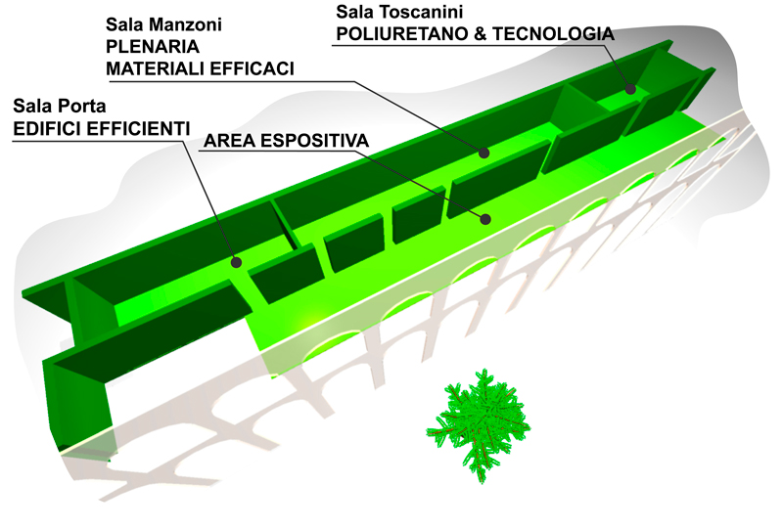

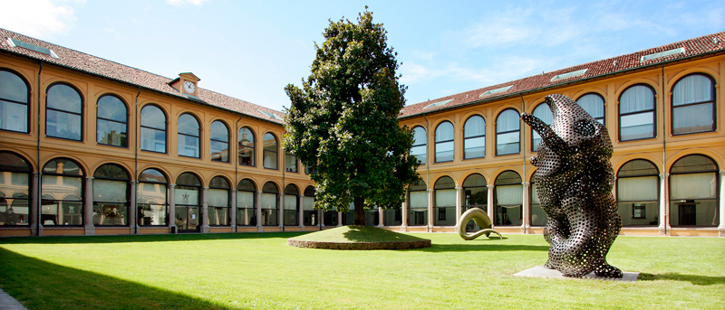

ANPE - Associazione Nazionale Poliuretano Espanso rigido, associazione senza scopo di lucro, è attiva da oltre 25 anni e raggruppa produttori di materie prime e trasformatori che hanno, come comune denominatore, l'utilizzo di poliuretano espanso rigido in prodotti o manufatti destinati all'isolamento termico.
Dell'associazione fanno parte, in qualità di Soci Ordinari, i maggiori produttori nazionali di pannelli isolanti con rivestimenti flessibili, di lastre di schiuma rigida, oltre ad aziende specializzate nelle applicazioni in opera. Sono inoltre Soci Sostenitori di ANPE i maggiori produttori di materie prime (principali e secondarie), di sistemi poliuretanici formulati, di rivestimenti e di impianti e macchine.

